Internationale Kontakte – HLUW Yspertal
Bundesminister Andrä Rupprechter diskutierte mit den HLUW Schülerinnen und Schülern beim diesjährigen Europatag am 12. Mai 2016. Fast zeitgleich verbrachte eine Gruppe ihre fachspezifische Projektwoche im östlichen EU-Raum.

Yspertal, Stift Zwettl, Wien – Bundesminister Andrä Rupprechter lud am 12. Mai 2016 eine Abordnung von Schülerinnen und Schüler der HLUW Yspertal zum diesjährigen Europatag in die Hochschule für Agrar- und Umweltpädagogik ein. Ziel der Veranstaltung war, den Jugendlichen durch die Übernahme einer aktiven Rolle im Rahmen einer simulierten Ratssitzung im Umwelt- und Agrarbereich, die Entscheidungs- und Mitwirkungsprozesse Österreichs auf EU-Ebene näher zu bringen. Im Rahmen des Europatages fand auch ein EU-Quiz statt, bei dem die Schülerinnen und Schüler der Yspertaler Privatschule des Zisterzienserstiftes Zwettl den ausgezeichneten dritten Platz belegten. Andrä Rupprechter stand für Fragen zu seiner beruflichen Tätigkeit sowie zu aktuellen politischen Themen, wie zum Beispiel dem „TTIP“ oder der bevorstehende Bundespräsidentenwahl, zur Verfügung.

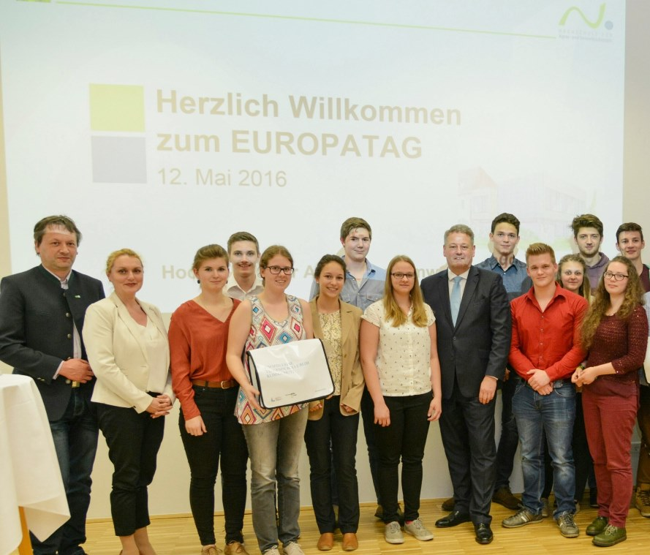
Bundesminister Andrä Rupprechter freute sich über die Teilnahme einiger Schülerinnen und Schüler der HLUW Yspertal an der simulierten Ratssitzung beim diesjährigen Europatag in Wien.
(1.v.links) Schulleiter Mag. Gerhard Hackl, Mag. Karin Werner mit Bundesminister Andrä Rupprechter (7.v.rechts); Foto: HLUW Yspertal

Fachspezifische Projektwoche im östlichen EU-Raum

Die Projektwoche des dritten Jahrganges führt traditionell in den östlichen EU-Raum. Heuer ging die fachbezogene internationale Projektwoche für die Schülerinnen und Schüler der HLUW Yspertal zuerst nach Rumänien nach Baia Mare, zu deutsch Frauenbach, eine Stadt im Maramuresch im Nordwesten Rumäniens mit über 100.000 Einwohnern. Die Schülerinnen und Schüler der 3. Klasse für Umwelt und Wirtschaft hatten die Gelegenheit, mit den Jugendlichen ihrer Partnerschule, des Németh László Gymnasiums, einiges gemeinsam zu unternehmen und zu erforschen. So besuchte man etwa die Firma Ramira, die ein wichtiger Zulieferer der weltweiten Autoindustrie ist. Man unternahm eine gemeinsame ökologische und naturwissenschaftliche Wanderung auf den Hausberg, den sogenannten Hahnenkamm. Weiters besuchte man aber auch das Mineralienmuseum von Baia Mare, einer ehemaligen Bergbaustadt. Die zweite Hälfte der Auslandswoche verbrachten die zukünftigen Umweltwirtschaftler in Ungarn. Auch dort hat die HLUW Yspertal schon seit über 20 Jahren regen Kontakt mit ihrer Partnerschule in Tokaj. In gemeinsamen Projektarbeiten arbeiteten die Schülerinnen und Schüler beider Schulen wichtige umweltbezogene Themen aus. „Der gemeinsame Wunsch nach wirksamem Klimaschutz und das Kennenlernen anderer Kulturen stand im Vordergrund dieser Projektwoche in den östlichen EU-Raum“, erklärt Schulleiter Mag. Gerhard Hackl. In Rumänien lebt man noch anders als in Österreich und Westeuropa, eine wichtige Erkenntnis für die Jugendlichen der HLUW Yspertal. Dort fahren zum Beispiel noch Pferdefuhrwerke auf den Straßen.

Lebendige Privatschule des Stiftes Zwettl in Yspertal

Familiäres, wertschätzendes und lebendiges Miteinander in Schule und Privatinternat sind neben hoher Fachkompetenz in Umweltchemie, Umwelttechnik und Umweltwirtschaft die wichtigsten Faktoren für den Erfolg der berufsbildenden höheren Schule. Nach einer fünfjährigen Ausbildung kann man direkt ins Berufsleben einsteigen. Umwelt- und Abfallbeauftragter/in, Mikrobiologie- und Chemielaborant/in, Umweltkaufmann/frau sind Beispiele dafür. Ein Drittel der Unterrichtszeit findet in Form von Praktika oder Projekten statt. Projektwochen und Fachexkursionen mit Auslandskontakten, miteinander arbeiten und Spaß haben und gemeinsam coole Freizeitangebote erleben, das alles sorgt für eine lebendige Berufsausbildung. Natürlich gibt es ein Privatinternat für Mädchen und Burschen. Die Ausbildung schließt man mit der Reife- und Diplomprüfung ab und erlangt damit auch die Studienberechtigung. Der Anteil der Mädchen liegt bei etwa 40 Prozent. Zwei Ausbildungszweige stehen zur Wahl: „Umwelt und Wirtschaft” und „Wasser- und Kommunalwirtschaft“. Die Anmeldung für den Schulbesuch ist jederzeit möglich und wir freuen uns über Schnupperschülerinnen und -schüler.

